章节课题 | 专题3考点专攻练 | 总课时数
课 型 | 讲评课 | 执行时间
学科核心素养 | 通过本节的学习，使学生的化学思维、逻辑推理等核心素养有所发展。
教学目标 | 初步接触各种碳元素及其化合物，知道硫元素两种形态的存在；  了解硫及其化合物的制备方法，掌握其主要性质及应用。  了解氮及其化合物的制备方法，掌握其主要性质及应用。  通过提取海水中各种物质，掌握相关物质的性质。
教学重、难点 | 碳的多样性 氮、硫及其化合物 海水中的元素
教学方法 | 讲授法，归纳法
德育教育 | 培养学生分析问题、解决问题的能力；培养学生实事求是、扎实严谨的科学态度。
教学准备 | 多媒体课件
教 学 过 程 |  |  | 二次备课
教学过程：
考点1 碳的多样性
下列实验装置不能达到实验目的的是 ( )
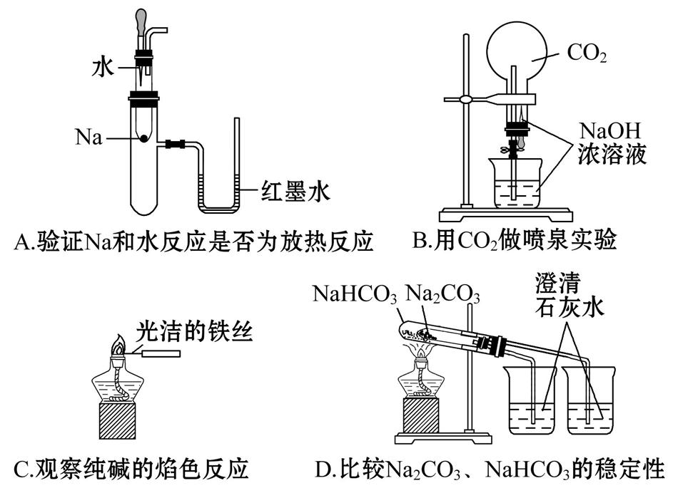
【解析】选D。A项，如果为放热反应，U形管左端液面下降，右端液面上升，正确；B项，CO₂易与NaOH溶液反应，导致烧瓶压强减小，可形成喷泉，正确；C项，铁丝的焰色反应为无色，可用来做纯碱的焰色反应实验，正确；D项，套装小试管加热温度较低，NaHCO₃应放在套装小试管中，通过澄清石灰水是否变浑浊可证明稳定性，错误。
【加固训练】
1.关于钠元素的单质及其化合物的叙述不正确的是 ( )
A.钠是银白色金属，质软，熔点相对较低，密度比水小
B.Na₂O₂属于碱性氧化物
C.金属钠在空气中长期放置，最终变为碳酸钠
D.Na₂O和Na₂O₂都能由金属钠和氧气化合生成，但Na₂O和Na₂O₂中氧的价态不同
【解析】选B。A项，正确；B项，Na₂O₂属于过氧化物，不属于碱性氧化物，不正确；C项，金属钠切开后置于空气中，发生反应：4Na+O₂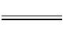2Na₂O、Na₂O+H₂O2NaOH、2NaOH+CO₂Na₂CO₃+H₂O、Na₂CO₃+10H₂ONa₂CO₃·10H₂O、Na₂CO₃·10H₂ONa₂CO₃+10H₂O，正确；D项，Na₂O₂中O为-1价，Na₂O中O为-2价，正确。
2.下列化学实验事实及其解释不正确的是 ( )
A.滴有酚酞的NaHCO₃溶液呈浅红色，微热后红色加深，是因为NaHCO₃分解生成了Na₂CO₃
B.钠保存在煤油中，是因为煤油不与钠发生反应，且钠的密度比煤油大，煤油可以使钠隔绝空气和水蒸气
C.用洁净的玻璃管向包有Na₂O₂的脱脂棉吹气，脱脂棉燃烧，说明CO₂、H₂O与Na₂O₂的反应是放热反应
D.钠长期暴露在空气中的产物是Na₂CO₃，原因是钠与氧气生成的Na₂O与水和CO₂反应
【解析】选A。NaHCO₃溶液微热，HC水解程度增大，溶液的碱性增强，A项错误。
考点2 氮、硫及其化合物
1.(2018·全国卷Ⅱ)研究表明，氮氧化物和二氧化硫在形成雾霾时与大气中的氨有关(如图所示)。下列叙述错误的是 ( )

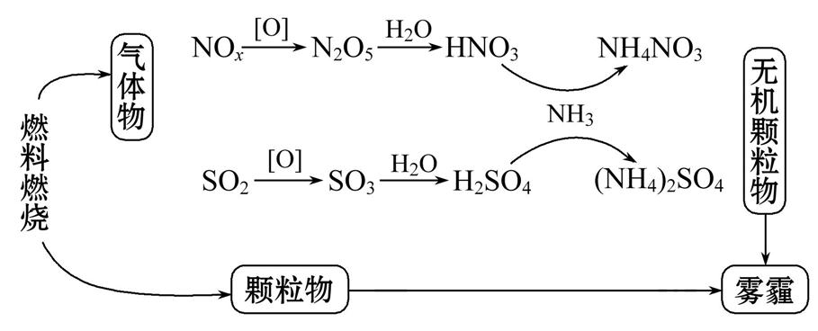
A.雾和霾的分散剂相同
B.雾霾中含有硝酸铵和硫酸铵
C.NH₃是形成无机颗粒物的催化剂
D.雾霾的形成与过度施用氮肥有关
【解析】选C。雾和霾的分散剂均是空气，故A项正确；根据题目给出的流程图示可以得出雾霾中的无机颗粒物含有硝酸铵和硫酸铵，故B项正确；由图示可以得出硝酸铵和硫酸铵的形成是NH₃与硝酸和硫酸反应生成的，不是催化剂而是反应物，故C项错误；过度施用氮肥会导致空气中的NO_{x}和NH₃的含量增多，而NO_{x}和NH₃均与雾霾的形成有关，故D项正确。
2.MnSO₄·H₂O是一种易溶于水的微红色斜方晶体，某同学设计下列装置制备硫酸锰。下列说法错误的是 ( )
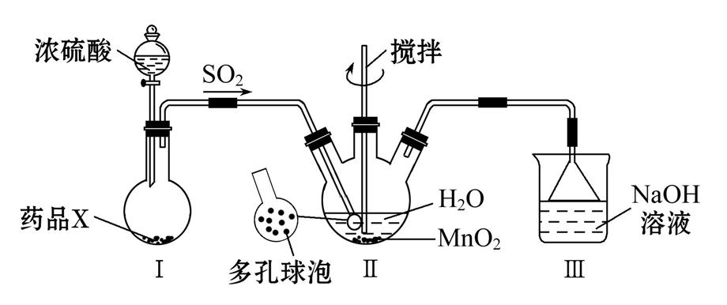
A.装置Ⅰ烧瓶中放入的药品X为铜屑
B.装置Ⅱ中用“多孔球泡”可增大SO₂的吸收速率
C.装置Ⅲ用于吸收未反应的SO₂
D.用装置Ⅱ反应后的溶液制备MnSO₄·H₂O需经历蒸发结晶、过滤、洗涤及干燥的过程
【解析】选A。A.X不可能为Cu，故A错误； B.装置Ⅱ中用“多孔球泡”，增大接触面积，可增大SO₂的吸收速率，故B正确；C.Ⅲ中NaOH溶液可吸收尾气，故C正确；D.用装置Ⅱ反应后的溶液制备MnSO₄·H₂O，蒸发结晶、过滤、洗涤及干燥可得到，故D正确。
考点3 海水中的元素
1.碘在地壳中主要以NaIO₃的形式存在，在海水中主要以I⁻的形式存在，几种粒子之间有如图所示关系，根据图示转化关系推测下列说法不正确的是 ( )
I⁻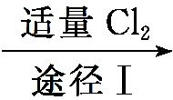I₂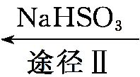I
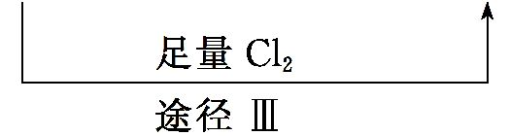
A.可用淀粉-KI试纸和食醋检验加碘盐中是否含有碘
B.足量Cl₂能使湿润的淀粉KI试纸变白的原因可能是5Cl₂+I₂+6H₂O2HIO₃+10HCl
C.由图可知氧化性的强弱顺序为Cl₂>I₂>I
D.途径Ⅱ中若生成1 mol I₂，反应转移的电子数为10N_{A}
【解析】选C。加碘盐中含有KIO₃，其在酸性条件下可被I⁻还原生成I₂，故用淀粉-KI试纸和食醋检验加碘盐，A正确；根据图示转化Ⅲ可知氧化性Cl₂>I，已变蓝的淀粉-KI试纸褪色的原因可能是氯气将碘氧化为HIO₃，化学方程式为5Cl₂+I₂+6H₂O2HIO₃+10HCl，B正确；由途径Ⅰ可知氧化性Cl₂>I₂，由途径Ⅱ可知氧化性I₂<I，由途径Ⅲ可知氧化性Cl₂>I，故氧化性的强弱顺序为Cl₂>I>I₂，C错误；根据转化关系2I～I₂～10e⁻可知，途径Ⅱ生成1 mol I₂，反应中转移的电子数为10N_{A}，故D正确。
2.(2020·上饶模拟)下列实验室里保存试剂的方法，错误的是 ( )
A.新制氯水盛放在棕色试剂瓶中，存放于低温避光的地方
B.碘易升华，盛放在有水的棕色广口试剂瓶中
C.液溴易挥发，盛放在用水液封的棕色试剂瓶中
D.浓盐酸易挥发，盛装在无色密封的细口玻璃试剂瓶中
【解析】选B。A.氯水中的次氯酸见光易分解而导致氯水变质，应于棕色试剂瓶避光保存，故A正确；B.碘易升华，但不易挥发，一般不需要液封，而是密闭保存，故B错误；C.液溴易挥发，一般采用水封的办法以减少挥发，故C正确；D.浓盐酸具有较强的挥发性，但见光不会分解，所以应密封保存在无色细口瓶中，故D正确。
3.海洋是人类的巨大宝库，在淡水资源短缺的今天，对海水(含Na⁺、Cl⁻、Mg²⁺、S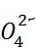、K⁺、Br⁻等)进行淡化处理是获得淡水的一种重要途径，水的净化处理是一项极为常见而又重要的工作。
(1)在净水过程中需用到混凝剂，混凝剂除去悬浮物质的过程中发生了_______(填“物理”“化学”或“物理和化学”)变化，其中不能作为混凝剂使用的是_______(填字母)。
a.硫酸铝 b.氧化铝
c.碱式氯化铝 d.氯化铁
(2)最早用于海水淡化的方法是蒸馏法，其原理是___________________，此方法需要大量的能源，但现代蒸馏法可利用太阳能提供蒸馏所需要的能量，此过程中的能量转化形式为____________________。
(3)离子交换法是海水淡化的一种重要方法，其工作原理为使海水分别通过阳离子交换树脂(成分表示为RH)和阴离子交换树脂(成分表示为ROH，两种树脂均不易电离)，工作时海水中的离子分别与树脂上的—H、—OH交换，—H、—OH分别以H⁺、OH⁻形式进入水中，某海水淡化车间的生产流程如图所示。则离子交换柱中应分别装入的离子交换树脂为A柱_________(填“RH”或“ROH”)，这样放置可以防止因形成沉淀造成交换膜功能下降，写出形成沉淀时的离子方程式：_____________________________________，另外写出海水中S被留在离子交换树脂中的离子方程式：___________________________________________。
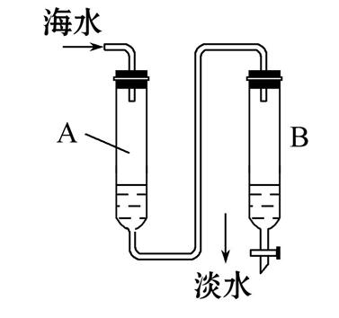
【解析】(1)净水过程从悬浮物质变化角度看，它是被混凝剂吸附后形成大颗粒而沉淀下来，是物理变化；从混凝剂角度看，因Al³⁺、Fe³⁺最终转化为Al(OH)₃、Fe(OH)₃胶体，故是化学变化。由于Al₂O₃不溶于水且无吸附性，故它不能作混凝剂。
(2)蒸馏的原理是海水中盐与水沸点不同，加热使沸点低的水汽化形成水蒸气，水蒸气经冷凝后得淡水。
(3)利用离子交换法淡化海水时，应将海水先通过阳离子交换树脂RH，后通过阴离子交换树脂ROH；因为若先通过阴离子交换树脂，交换下来的OH⁻会与海水中的Mg²⁺反应生成难溶的Mg(OH)₂，这样会使离子交换膜发生堵塞从而影响交换效果。
答案：(1)物理和化学 b
(2)水的沸点低于盐的沸点，加热海水时，沸点低的水先汽化形成水蒸气，经冷凝后得淡水，而盐则留在残余物中 太阳能转化为热能
(3)RH Mg²⁺+2OH⁻Mg(OH)₂↓
2ROH+SR₂SO₄+2OH⁻

作业布置 | 练习红笔订正，做好错题集。
教学反思

